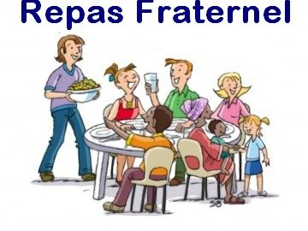
La Table de l’Alliance
Le dimanche midi 22 mars 2026
Salle paroissiale de Genas

Qu’est-ce que c’est ? :
Vous souhaitez (re)trouver des amis, paroissiens ou non, que vous n’avez pas vus depuis longtemps, ou qui passent un moment difficile, ou bien qui ne sortent pas souvent, ou peut-être encore qui se sentent seuls. Alors invitez-les à la Table de l’Alliance pour partager avec vous - et avec d’autres personnes - un bon et joyeux repas.

Comment ça marche ? :
Il suffit de vous inscrire, vous et vos invités, sur le bon d’inscription ci-dessous et de le déposer dans la boîte aux lettres de la cure de Genas ou de le renvoyer à : secretariat@paroissealliance.fr ou par téléphone auprès de Xavier Marsault (06 33 80 43 71), Martine Demuyter (06 42 46 54 05), Godefroy Denoyelle (06 74 98 52 72) ou à l’accueil paroissial (04 78 90 10 58).

 -----------------------------------------------------------------------------------------------
Bon d’inscription à la Table de l’Alliance

Mon nom : ……………………………………………………. Tel : ……………………………..

Le nom de mes invités : ……………………………………………………
……………………………………………………
……………………………………………………
……………………………………………………
……………………………………………………
……………………………………………………

viendront avec joie au repas fraternel de la Table de l’Alliance le dimanche 22 mars à 12h dans la salle paroissiale de Genas.

Si vous souhaitez participer à la mise en œuvre de ce repas vous pouvez proposer votre aide pour un service ou ramener un dessert en cochant la case correspondante
Nom : ………………………………. Tel : …………………………….. Mail : ……………………………

Cuisine Service de table Covoiturage Dessert

- Pour ceux qui le souhaitent, une participation aux frais est possible sur place le jour J

Que vous soyez chrétien ou pas, ce repas est ouvert à tous afin de (re)créer des liens fraternels sur le territoire de nos villes et villages (Chassieu, Genas, Saint-Bonnet de Mure, Saint-Laurent de Mure, Colombier-Saugnieu).


Réponse souhaitée avant le 15 mars 2026.

